**LAPORAN PRAKTIKUM**

**PEMROGRAMAN I**

**MODUL 0**



**How to Program**

**Oleh:**

**Rizky Putra Afhani NIM. 2410817210013**

**PROGRAM STUDI TEKNOLOGI INFORMASI**

**FAKULTAS TEKNIK**

**UNIVERSITAS LAMBUNG MANGKURAT**

**OKTOBER 2024**

# LEMBAR PENGESAHAN

**LAPORAN PRAKTIKUM PEMROGRAMAN I**

**MODUL 0**

Laporan Praktikum Pemrograman I Modul 0 : How To Program ini disusun sebagai syarat lulus mata kuliah Praktikum Pemrograman I. Laporan Praktikum ini dikerjakan oleh:

Nama Praktikan : Rizky Putra Afhani

NIM : 2410817210013

|  |  |
| --- | --- |
| Menyetujui,  Asisten Praktikum  Randy Febrian  NIM. 2310817110013 | Mengetahui,  Dosen Penanggung Jawab Praktikum  Ir. Eka Setya Wijaya S.T., M.Kom.  NIP. 198205082008011010 |

# DAFTAR ISI

LEMBAR PENGESAHAN 2

DAFTAR ISI 3

DAFTAR GAMBAR 4

DAFTAR TABEL 5

SOAL 1 6

A. Source Code 6

B. Output Program 6

C. Pembahasan 7

SOAL 2 8

A. Source Code 8

B. Output Program 8

C. Pembahasan 9

SOAL 3 10

A. Source Code 10

B. Output Program 10

C. Pembahasan 11

SOAL 4 12

A. Source Code 12

B. Output Program 13

C. Pembahasan 13

SOAL 5 14

A. Source Code 14

B. Output Program 15

C. Pembahasan 15

TAUTAN GIT 17

# DAFTAR GAMBAR

Gambar 1. Screenshot Output PRAK001 Bahasa C 6

Gambar 2. Screenshot Output PRAK001 Bahasa Python 7

Gambar 3. Screenshot Output PRAK002 Bahasa C 8

Gambar 4. Screenshot Output PRAK002 Bahasa Python 9

Gambar 5. Screenshot Output PRAK003 Bahasa C 10

Gambar 6. Screenshot Output PRAK003 Bahasa Python 11

Gambar 7. Screenshot Output PRAK004 Bahasa C 13

Gambar 8. Screenshot Output PRAK004 Bahasa Python 13

Gambar 9. Screenshot Output PRAK005 Bahasa C 15

Gambar 10. Screenshot Output PRAK005 Bahasa Python 15

# DAFTAR TABEL

Tabel 1 Source Code PRAK 001 Bahasa C 6

Tabel 2 Source Code PRAK001 Bahasa Python 6

Tabel 3 Source Code PRAK002 Bahasa C 8

Tabel 4 Source Code PRAK002 Bahasa Python 8

Tabel 5 Source Code PRAK003 Bahasa C 10

Tabel 6 Source Code PRAK003 Bahasa Python 10

Tabel 7 Source Code PRAK004 Bahasa C 12

Tabel 8 Source Code PRAK004 Bahasa Python 12

Tabel 9 Source Code PRAK005 Bahasa C 14

Tabel 10 Source Code PRAK005 Bahasa Python 15

# SOAL 1

Buatlah program yang dapat menghasilkan output sebagaimana berikut:

|  |
| --- |
| **Output** |
| Saya Calon Programmer No. 1 |

Simpan dengan nama file: **PRAK001-NIM-Nama.py dan PRAK001-NIM-Nama.c**

## Source Code

|  |  |
| --- | --- |
| 1  2  3  4  5  6  7  8  9  10  11 | #include<stdio.h>  int main(){  printf("Saya Calon Programmer No. 1");  return(0);  } |

Tabel Source Code PRAK001 Bahasa C

|  |  |
| --- | --- |
| 1 | print("Saya Calon Programmer No. 1") |

Tabel Source Code PRAK001 Bahasa Python

## Output Program

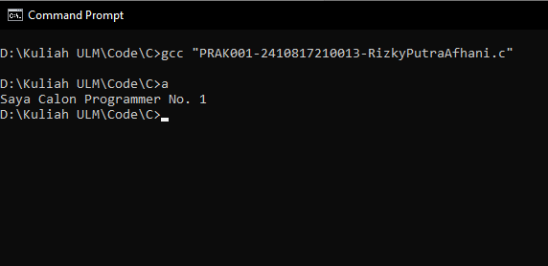

Gambar . Screenshot Output PRAK001 Bahasa C

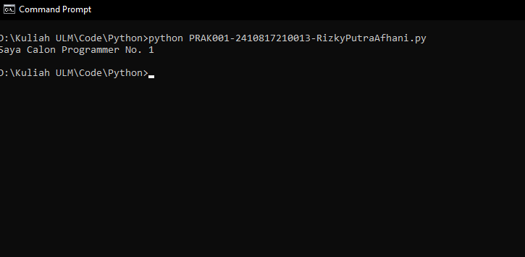

Gambar . Screenshot Output PRAK001 Bahasa Python

## Pembahasan

1. Pembahasan Bahasa C :

* #include<stdio.h> berfungsi untuk mengakses library standard input dan output file. Kode tersebut sebenarnya terdapat 2 kode yang menjadi satu yakni include dan juga stdio.h yang menunjukkan fungsi kode tersebut.
* int main() adalah fungsi utama sebagai starting point untuk program c
* printf(“ “) berfungsi untuk menampilkan output
* return(0) berfungsi untuk end point program c
* ; untuk menunjukkan awal dan akhir pelaksanaan pernyataan. untuk memberi tahu kompiler bahwa pernyataan telah selesai,

1. Pembahasan Bahasa Python :

* Print(“ “) berfungsi untuk menampilkan output

# SOAL 2

Buatlah program yang dapat menghasilkan output sebagaimana berikut:

|  |
| --- |
| **OUTPUT** |
| Selamat Pagi, Nama Anda  Selamat Siang, Nama Anda  Selamat Malam, Nama Anda |

Simpan dengan nama file: **PRAK002-NIM-Nama.py dan PRAK002-NIM-Nama.c**

## Source Code

|  |  |
| --- | --- |
| 1  2  3  4  5  6 | #include<stdio.h>  int main(){  printf("Selamat Pagi, Rizky Putra Afhani\n");  printf("Selamat Siang, Rizky Putra Afhani\n");  printf("Selamat Malam, Rizky Putra Afhani\n");  return(0);  } |

Tabel 3 Source Code PRAK002 Bahasa C

|  |  |
| --- | --- |
| 1  2  3 | print("Selamat Pagi, Rizky Putra Afhani")  print("Selamat Siang, Rizky Putra Afhani")  print("Selamat Malam, Rizky Putra Afhani") |

Tabel 4 Source Code PRAK002 Bahasa Python

## Output Program

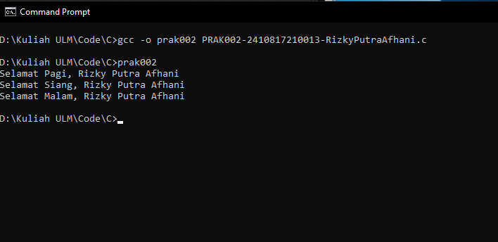

Gambar . Screenshot Output PRAK002 Bahasa C

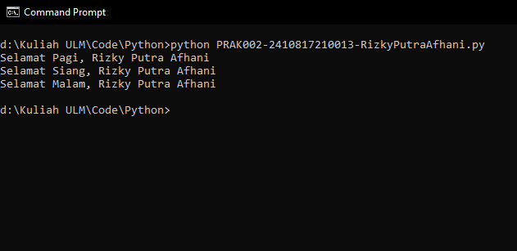

Gambar . Screenshot Output PRAK002 Bahasa Python

## Pembahasan

1. Pembahasan Bahasa C :

* #include<stdio.h> berfungsi untuk mengakses library standard input dan output file. Kode tersebut sebenarnya terdapat 2 kode yang menjadi satu yakni include dan juga stdio.h yang menunjukkan fungsi kode tersebut.
* int main() adalah fungsi utama sebagai starting point untuk program c
* printf(“ “) berfungsi untuk menampilkan output
* return(0) berfungsi untuk end point program c
* ; untuk menunjukkan awal dan akhir pelaksanaan pernyataan. untuk memberi tahu kompiler bahwa pernyataan telah selesai,
* \n untuk membuat baris baru

1. Pembahasan Bahasa Python

* print(“ “) berfungsi untuk menampilkan output

# SOAL 3

Buatlah program yang dapat menghasilkan output sebagaimana berikut:

|  |
| --- |
| **Output** |
| Andi Berkata “Saya Pasti Bisa” |

Simpan dengan nama file: **PRAK003-NIM-Nama.py dan PRAK003-NIM-Nama.c**

## Source Code

|  |  |
| --- | --- |
| 1 2  3  4  5  6  7 | #include<stdio.h>  int main(){  printf("Andi Berkata \"Saya Pasti Bisa\" ");  return(0);  } |

Tabel 5 Source Code PRAK003 Bahasa C

|  |  |
| --- | --- |
| 1 | print("Andi Berkata \"Saya Pasti Bisa\"") |

Tabel 6 Source Code PRAK003 Bahasa Python

## B. Output Program

Gambar . Screenshot Output PRAK003 Bahasa C

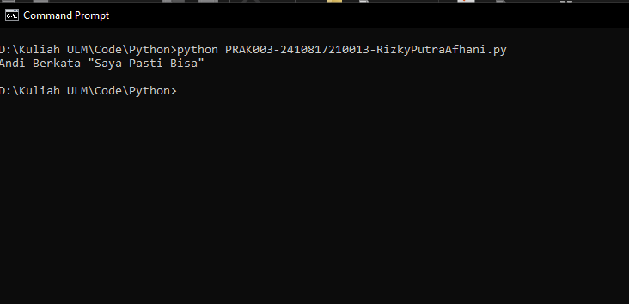

Gambar . Screenshot Output PRAK003 Bahasa Python

## C. Pembahasan

1. Pembahasan Bahasa C :

* #include<stdio.h> berfungsi untuk mengakses library standard input dan output file. Kode tersebut sebenarnya terdapat 2 kode yang menjadi satu yakni include dan juga stdio.h yang menunjukkan fungsi kode tersebut.
* int main() adalah fungsi utama sebagai starting point untuk program c
* printf(“ “) berfungsi untuk menampilkan output
* return(0) berfungsi untuk end point program c
* ; untuk menunjukkan awal dan akhir pelaksanaan pernyataan. untuk memberi tahu kompiler bahwa pernyataan telah selesai,
* \n untuk membuat baris baru
* \” \” berfungsi untuk memunculkan quotation mark (tanda petik dalam teks)

1. Pembahasan Bahasa Python

* print(“ “) berfungsi untuk menampilkan output
* \” \” berfungsi untuk memunculkan quotation mark (tanda petik dalam teks)

# SOAL 4

Buatlah program yang dapat menghasilkan output sebagaimana berikut:

|  |
| --- |
| **Output** |
| ##############################  # #  # Nama Anda #  # NIM #  # #  ############################## |

Simpan dengan nama file: **PRAK004-NIM-Nama.py dan PRAK004-NIM-Nama.c**

## A. Source Code

|  |  |
| --- | --- |
| 1 2  3  4  5  6  7  8  9  10  11  12  13  14  15  16 | #include<stdio.h>  int main(){  printf("##############################\n");  printf("# #\n");  printf("# Rizky Putra Afhani #\n");  printf("# 2410817210013 #\n");  printf("# #\n");  printf("##############################\n");  return(0);  } |

Tabel 7 Source Code PRAK004 Bahasa C

|  |  |
| --- | --- |
| 1 2  3  4  5  6 | print("##############################")  print("# #")  print("# Rizky Putra Afhani #")  print("# 2410817210013 #")  print("# #")  print("##############################") |

Tabel 8 Source Code PRAK004 Bahasa Python

## B. Output Program

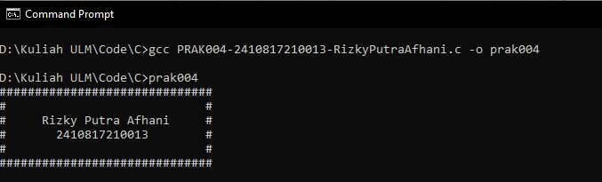

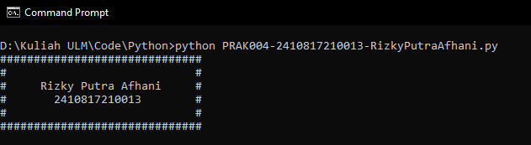Gambar . Screenshot Output PRAK004 Bahasa C

Gambar . Screenshot Output PRAK004 Bahasa Python

## C. Pembahasan

1. Pembahasan Bahasa C :

* #include<stdio.h> berfungsi untuk mengakses library standard input dan output file. Kode tersebut sebenarnya terdapat 2 kode yang menjadi satu yakni include dan juga stdio.h yang menunjukkan fungsi kode tersebut.
* int main() adalah fungsi utama sebagai starting point untuk program c
* printf(“ “) berfungsi untuk menampilkan output
* return(0) berfungsi untuk end point program c
* ; untuk menunjukkan awal dan akhir pelaksanaan pernyataan. untuk memberi tahu kompiler bahwa pernyataan telah selesai,
* \n untuk membuat baris baru

1. Pembahasan Bahasa Python

* print(“ “) berfungsi untuk menampilkan output

# SOAL 5

Buatlah program yang dapat menampilkan huruf pertama dan terakhir nama anda dengan menggunakan tanda pagar (#).:

|  |
| --- |
| **Output** |
| ###### ###  # # #  # # #  ###### #  # # #  # # #  # # ### |

Simpan dengan nama file: **PRAK005-NIM-Nama.py dan PRAK005-NIM-Nama.c**

## A. Source Code

|  |  |
| --- | --- |
| 1 2  3  4  5  6  7  8  9  10  11  12  13  14  15  16 | #include<stdio.h>  int main ()  {  printf("###### ###\n");  printf("# # #\n");  printf("# # #\n");  printf("###### #\n");  printf("# # #\n");  printf("# # #\n");  printf("# # ###\n");  return(0);  } |

Tabel 9 Source Code PRAK005 Bahasa C

|  |  |
| --- | --- |
| 1 2  3  4  5  6  7 | print("###### ###")  print("# # #")  print("# # #")  print("###### #")  print("# # #")  print("# # #")  print("# # ###") |

Tabel 10 Source Code PRAK005 Bahasa Python

## B. Output Program

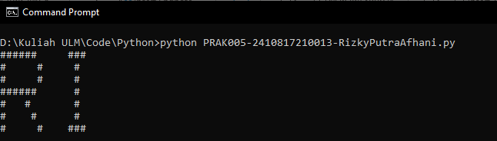

Gambar 9. Screenshot Output PRAK005 Bahasa C

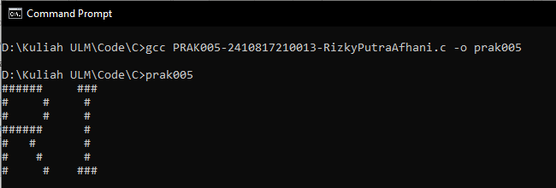

Gambar 10. Screenshot Output PRAK005 Bahasa Python

## C. Pembahasan

1. Pembahasan Bahasa C :

* #include<stdio.h> berfungsi untuk mengakses library standard input dan output file. Kode tersebut sebenarnya terdapat 2 kode yang menjadi satu yakni include dan juga stdio.h yang menunjukkan fungsi kode tersebut.
* int main() adalah fungsi utama sebagai starting point untuk program c
* printf(“ “) berfungsi untuk menampilkan output
* return(0) berfungsi untuk end point program c
* ; untuk menunjukkan awal dan akhir pelaksanaan pernyataan. untuk memberi tahu kompiler bahwa pernyataan telah selesai,
* \n untuk membuat baris

1. Pembahasan Bahasa Python

* print(“ “) berfungsi untuk menampilkan output

# TAUTAN GIT

<https://github.com/rizkyputraafhani26/Pemrograman-1>